Міністерство освіти і науки України

Черкаський державний технологічний університет

Кафедра програмного забезпечення автоматизованих систем

**ЗВІТ**

з лабораторної роботи №3

з предмету «Науково-дослідна робота»

|  |  |
| --- | --- |
| Перевірив:  Зав. каф. ПЗАС  Первунінський С.М.  ____________________  «____» __________ 2020 р. | Виконав:  студент 1-го курсу  групи МПЗ-1904  Веретільник К.П. |

Черкаси 2020

**Лабораторна робота №3**

**Тема роботи:** Оператори керування обчислювальним процесом MatLab.

**Мета роботи:** Вивчення операторів керування обчислювальним процесом.

**Постановка задачі:** Обчислити значення функції для будь-якої множини значень аргументу, матричні обчислення.

**Хід роботи**

**Завдання 4:** Обчислити суму нескінченного ряду з заданою точністю ε. Визначити кількість членів, необхідних для досягнення заданої точності. Створити два типи програм за допомогою різних операторів циклу мови MatLAB. Виведіть до командного вікна таблицю результатів обчислень. Варіанти вибрати з таблиці.

| №  вар. | Загальний член ряду | Х | ε |
| --- | --- | --- | --- |
| 4 |  | 0,21 | 10-4 |

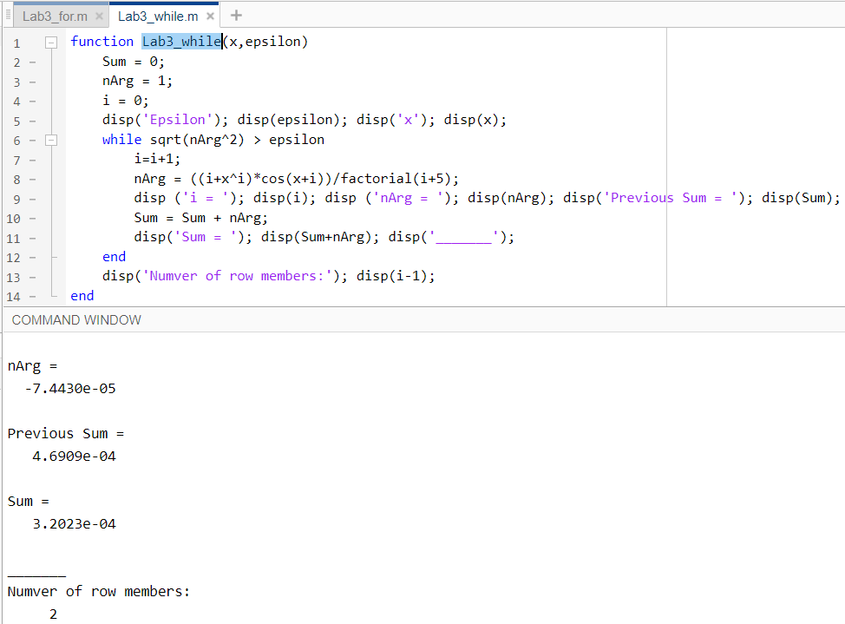*Текст script-файлів та результату роботи в середовищі програмування MatLAB Online*

**Тексти функцій**

Lab3_for.m

function Lab3_while(x,epsilon)

Sum = 0;

nArg = 1;

i = 0;

disp('Epsilon'); disp(epsilon); disp('x'); disp(x);

while sqrt(nArg^2) > epsilon

i=i+1;

nArg = ((i+x^i)*cos(x+i))/factorial(i+5);

disp ('i = '); disp(i); disp ('nArg = '); disp(nArg); disp('Previous Sum = '); disp(Sum);

Sum = Sum + nArg;

disp('Sum = '); disp(Sum+nArg); disp('_______');

end

disp('Number of row members:'); disp(i-1);

end

Lab3_while.m

function Lab3_while(x,epsilon)

Sum = 0;

nArg = 1;

i = 0;

disp('Epsilon'); disp(epsilon); disp('x'); disp(x);

while sqrt(nArg^2) > epsilon

i=i+1;

nArg = ((i+x^i)*cos(x+i))/factorial(i+5);

disp ('i = '); disp(i); disp ('nArg = '); disp(nArg); disp('Previous Sum = '); disp(Sum);

Sum = Sum + nArg;

disp('Sum = '); disp(Sum+nArg); disp('_______');

end

disp('Number of row members:'); disp(i-1);

end

**Результат з циклом for:**

Lab3_for(0.12,10^(-4))

Epsilon = 1.0000e-04  
x = 0.1200  
i = 1  
nArg = 6.7773e-04  
Previous Sum = 0  
Sum = 0.0014  
_______  
i = 2  
nArg = -2.0864e-04  
Previous Sum = 6.7773e-04  
Sum = 2.6045e-04  
_______  
i = 3  
nArg = -7.4430e-05  
  
Previous Sum = 4.6909e-04  
Numver of row members:2

**Результат з циклом while:**

>> Lab5_ScriptStart

Lab3_while(0.12,10^(-4))

Epsilon = 1.0000e-04  
x = 0.1200  
i = 1  
nArg = 6.7773e-04  
Previous Sum = 0  
Sum = 0.0014  
_______  
i = 2  
nArg = -2.0864e-04  
Previous Sum = 6.7773e-04  
Sum = 2.6045e-04  
_______  
i = 3  
nArg = -7.4430e-05  
Previous Sum = 4.6909e-04  
Sum = 3.2023e-04  
_______  
Number of row members:2

**Висновок**: в ході даної лабораторної роботи я опанував оператори керування обчислювальним процесом MatLAB. Ознайомився із використанням умовних операторів і циклів.. Створив програми обчислень суми нескінченного ряду з заданою точністю ε на основі функцій, умовних операторів и операторів циклу в середовищі програмування MatLAB.